**NOMBRE:** Anabel Salome Yuqui Pérez

**NRC: 2355**

**MATERIA:** Programación Orientada a Objetos

**¿QUES ES LA PROGRAMACION ORIENTADA A OBJETOS?**

La programación Orientada a objetos se define como un paradigma de la programación, una manera de programar específica, donde se organiza el código en unidades denominadas clases, de las cuales se crean objetos que se relacionan entre sí para conseguir los objetivos de las aplicaciones.

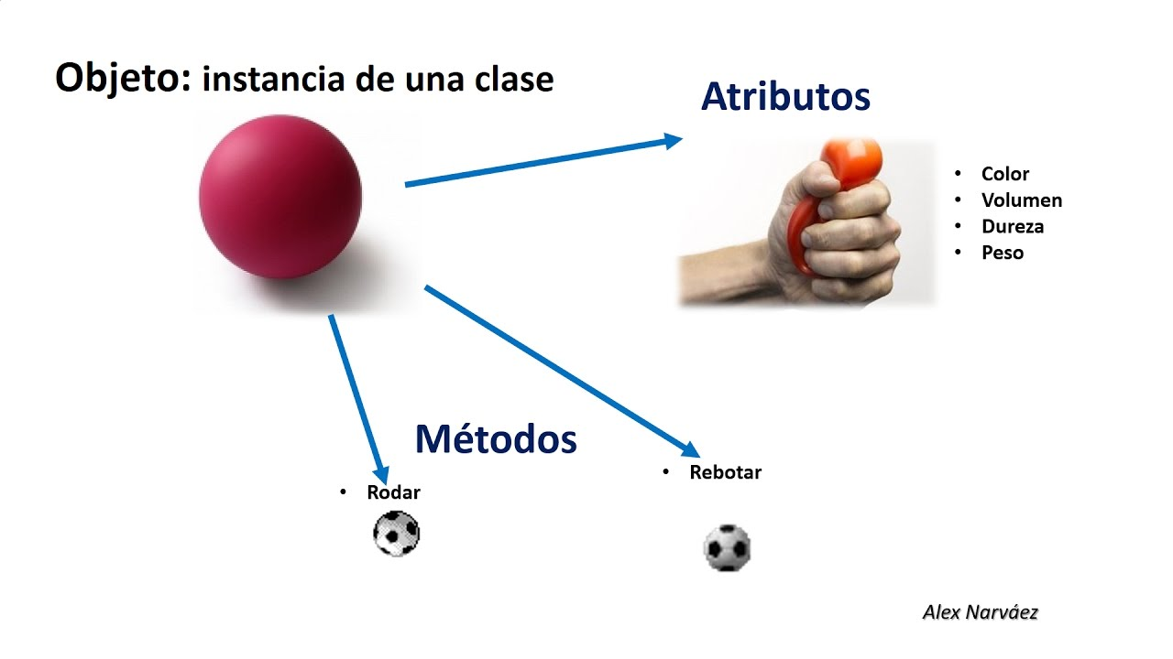La programación Orientada a objetos (POO) es una forma especial de programar, más cercana a como expresaríamos las cosas en la vida real que otros tipos de programación.

Al programar orientado a objetos tenemos que aprender a pensar cómo resolver los problemas de una manera distinta a como se realizaba anteriormente, en la programación estructurada. Ahora tendremos que escribir nuestros programas en términos de clases, objetos, propiedades, métodos y otras cosas que veremos rápidamente para aclarar conceptos y dar una pequeña base que permita soltarnos un poco con los conceptos de este tipo de programación.

**Propiedades en clases**

Las propiedades o atributos son las características de los objetos. Cuando definimos una propiedad normalmente especificamos su nombre y su tipo. Nos podemos hacer a la idea de que las propiedades son algo así como variables donde almacenamos datos relacionados con los objetos.

**Métodos en las clases**

Son las funcionalidades asociadas a los objetos. Cuando estamos programando las clases las llamamos métodos. Los métodos son como funciones que están asociadas a un objeto.

